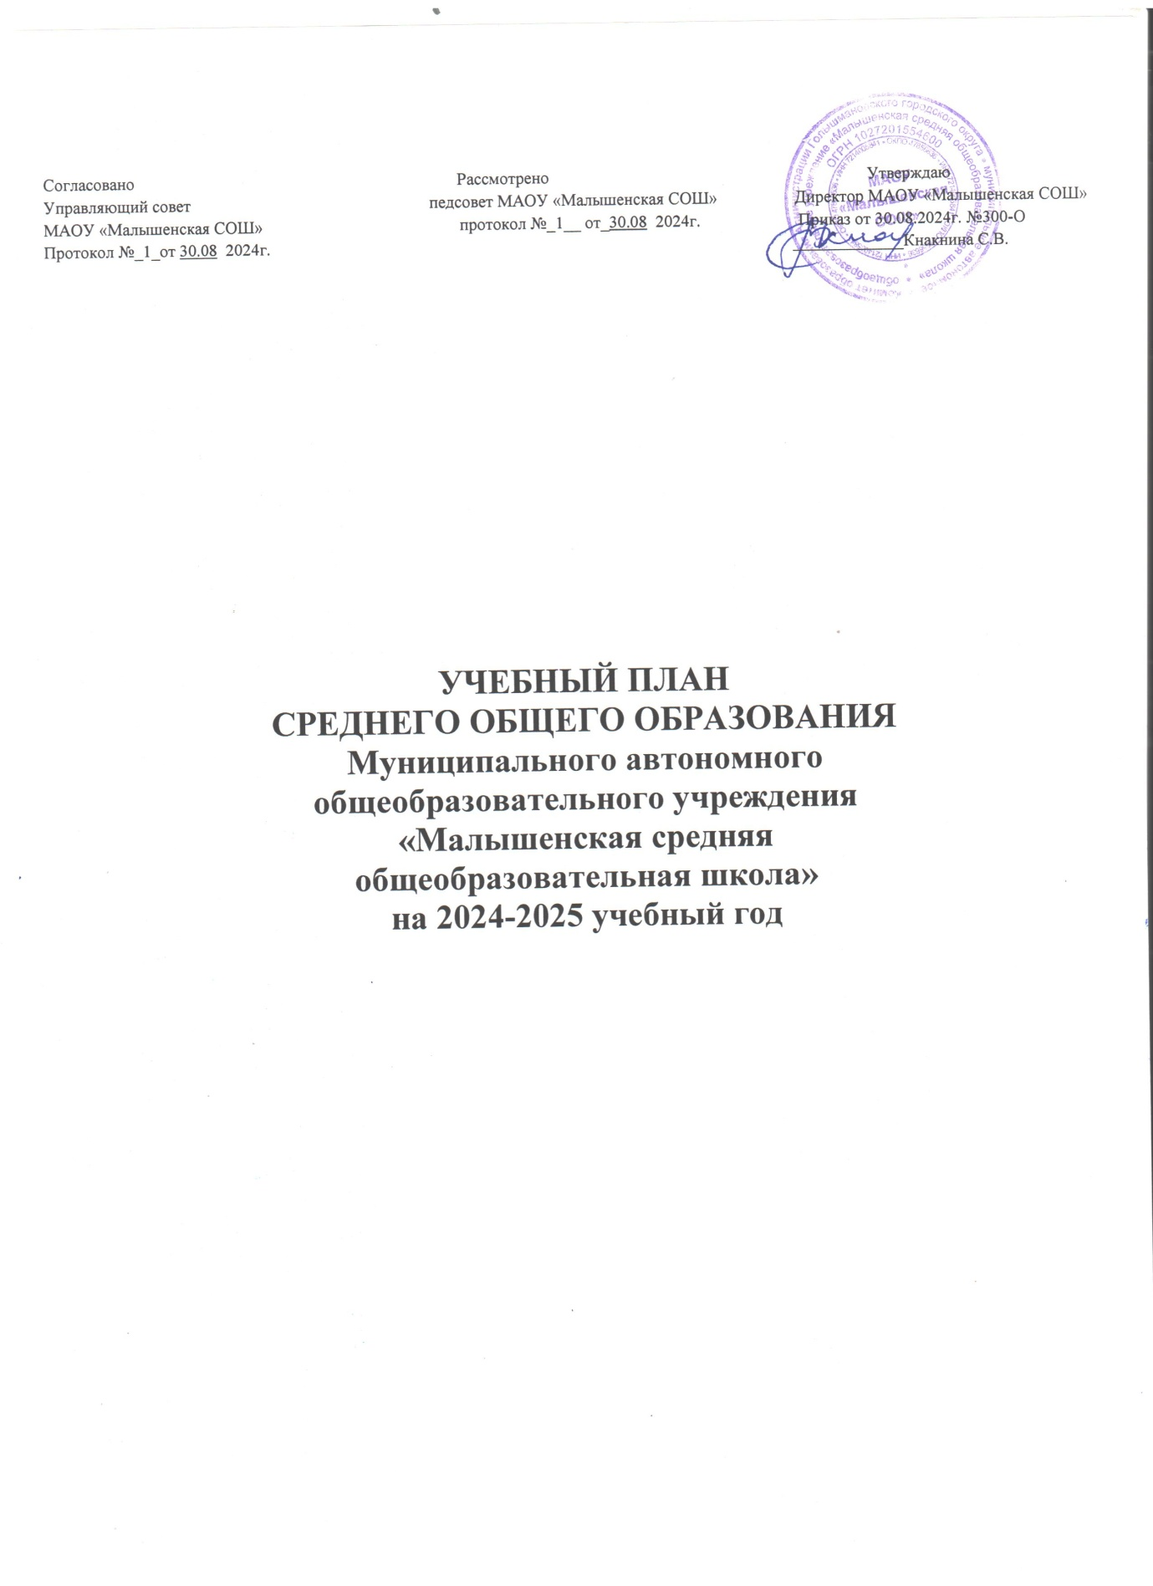**Учебный план среднего общего образования**

**(при пятидневной рабочей неделе)**

**универсального профиля**

**МАОУ «Малышенская СОШ», включая отделения**

**ПОЯСНИТЕЛЬНАЯ ЗАПИСКА**

Учебный план разработан в соответствии с требованиями ФГОС СОО, ФОП СОО, СП 2.4.3648-20, СанПиН 1.2.3685-21. Количество часов по предметам рассчитано на уровень образования с учетом максимальной общей нагрузки при пятидневной учебной неделе и 68 учебных недель за два учебных года.

Универсальный профиль ориентирован на обучающихся, чей выбор «не вписывается» в рамки технологического, социально-экономического, естественно-научного и гуманитарного профилей.

В основу учебного плана положен вариант федерального учебного плана универсального профиля при пятидневной учебной неделе. По запросам обучающихся и родителей школа определила 2 предмета на углубленном уровне: обществознание и биология.

Учебный план включает две части: обязательную и формируемую участниками образовательных отношений.

Учебный план предусматривает изучение обязательных учебных предметов: учебных предметов по выбору из обязательных предметных областей, дополнительных учебных предметов, курсов по выбору и общих для включения во все учебные планы учебных предметов, в том числе на углубленном уровне.

В таблице представлены уровни изучения предметов для реализуемых в ОУ профилей (Б- базовый, У – углубленный) для 10-11- х классов:

**УЧЕБНЫЙ ПЛАН**

|  |  |  |  |  |
| --- | --- | --- | --- | --- |
| **Предметная область** | **Учебный предмет** | **Уровень** | **Количество часов** | **Форма промежуточной аттестации** |
| **Русский язык и литература** | Русский язык | Б | 136 | Э |
| Литература | Б | 204 | Т |
| **Иностранные языки** | Иностранный язык (английский) | Б | 204 | К |
| **Математика и информатика** | Математика:   * алгебра и начала математического анализа; * геометрия; * вероятность и статистика | Б | 340 | Э |
| Информатика | Б | 68 | К |
| **Общественно-научные предметы** | История:   * история России; * всеобщая история | Б | 136 | Э |
| Обществознание | У | 272 | Э |
| География | Б | 68 | Э |
| **Естественно-научные предметы** | Физика | Б | 136 | Т |
| Химия | Б | 68 | Т |
| Биология | У | 204 | Э |
| **Основы безопасности и защиты Родины** | Основы безопасности и защиты Родины | Б | 68 | Т |
| **Физическая культура** | Физическая культура | Б | 136 | Т |
| Индивидуальный проект | | | 34 | ЗП |
| **Курсы по выбору** | Практикум ЕГЭ по русскому языку | | 34 | ЗП |
| Практикум по решению математических задач | | 68 | Т |

**НЕДЕЛЬНЫЙ УЧЕБНЫЙ ПЛАН УНИВЕРСАЛЬНОГО ПРОФИЛЯ СОО ПРИ ПЯТИДНЕВНОЙ УЧЕБНОЙ НЕДЕЛЕ**

|  |  |  |  |  |
| --- | --- | --- | --- | --- |
| **Предметная область** | **Учебный предмет** | **Уровень** | **Количество часов** | |
| **10-й класс (34 учебные недели)** | **11-й класс (34 учебные недели)** |
| **Обязательная часть** | | | | |
| **Русский язык и литература** | Русский язык | Б | 2 | 2 |
| Литература | Б | 3 | 3 |
| **Иностранные языки** | Иностранный язык (английский) | Б | 3 | 3 |
| **Математика и информатика** | Математика:   * алгебра и начала математического анализа | Б | 2 | 3 |
| * геометрия | Б | 2 | 1 |
| * вероятность и статистика | Б | 1 | 1 |
| Информатика | Б | 1 | 1 |
| **Общественно-научные предметы** | История | Б | 2 | 2 |
| Обществознание | У | 4 | 4 |
| География | Б | 1 | 1 |
| **Естественно-научные предметы** | Физика | Б | 2 | 2 |
| Химия | Б | 1 | 1 |
| Биология | У | 3 | 3 |
| **Основы безопасности и защиты Родины** | Основы безопасности и защиты Родины | Б | 1 | 1 |
| **Физическая культура** | Физическая культура | Б | 2 | 2 |
| Индивидуальный проект | | | 1 | — |
| **Итого:** | | | **31** | **30** |
| **Часть, формируемая участниками образовательных отношений** | | | **2** | **2** |
| Практикум ЕГЭ по русскому языку | | | 1 | 1 |
| Практикум по решению математических задач | | | 1 | 1 |
| **Итого в неделю** | | | **33** | **32** |
| **Отделение МАОУ «Малышенская СОШ» «Голышмановская СОШ»** | | | | |
| Практикум ЕГЭ по русскому языку | | | **2** | **2** |
| **Итого в неделю** | | | **33** | **32** |
| **Курсы внеурочной деятельности** | | | **10** | **11** |
| Разговоры о важном | | | 1 | 1 |
| Россия – мои горизонты | | | 1 | 1 |
| Предметные проекты | | | 1 | 1 |
| Семьеведение | | | 1 | 1 |
| Спортивные игры | | | 1 | 1 |
| «Основы педагогики» | | |  | 1 |
| **Итого на реализацию курсов внеурочной деятельности** | | | **5** | **6** |
|  | | | | |